《东南大学工会报销汇总单》新增“付款信息”栏
操作流程图
注意：
1.存在多个付款对象的，各位老师可根据个人操作喜好，或电脑配置的Word版本情况，选择以下任一操作方式新增“付款信息”栏，《东南大学工会报销汇总单》除可以新增“付款信息”栏外，不可以调整表单中的其他任何内容。
2.在校工会上线在线填报报销汇总单及线上电子签批功能后，现报销汇总单模板仍有效，各位老师届时可以根据自己的使用喜好，选择在线填报完成签批，或者下载报销汇总单模板报销。

操作一：
1.选中“付款信息”一整栏内容，在选中处单击鼠标右键，选中“复制”。
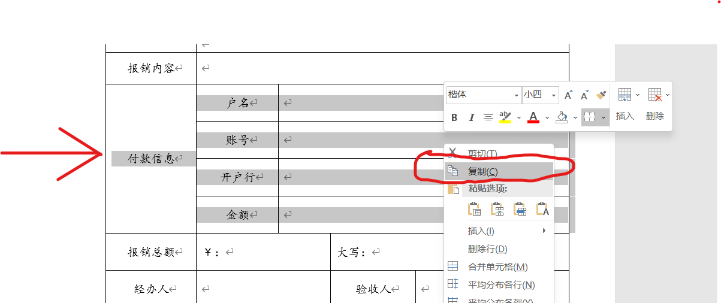

2.将鼠标光标停留在箭头标记处，显示新增栏“+”标志。
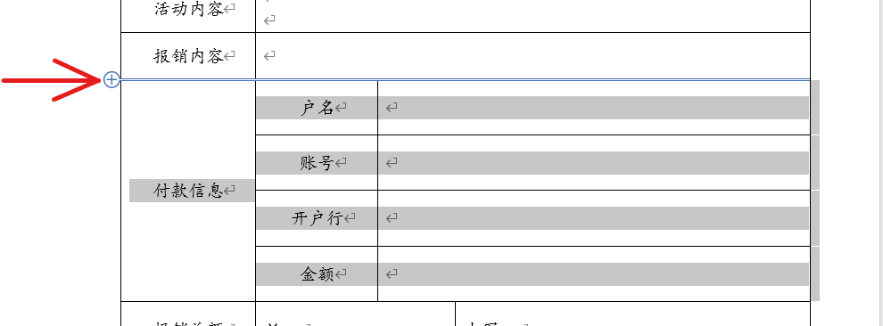

3.鼠标右键单击“+”，选择“粘贴选项”中的“以新行的形式插入”。
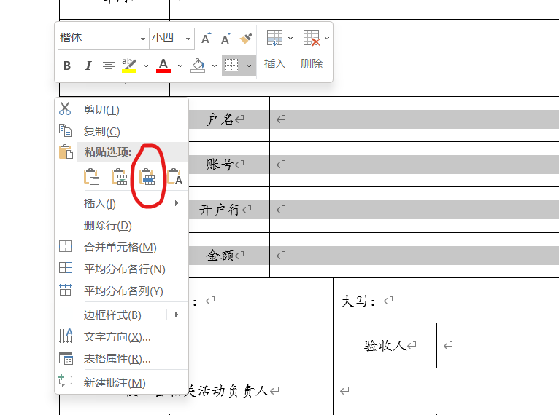

4.完成新增“付款信息”栏，如要再增加“付款信息”栏，则重复以上操作。
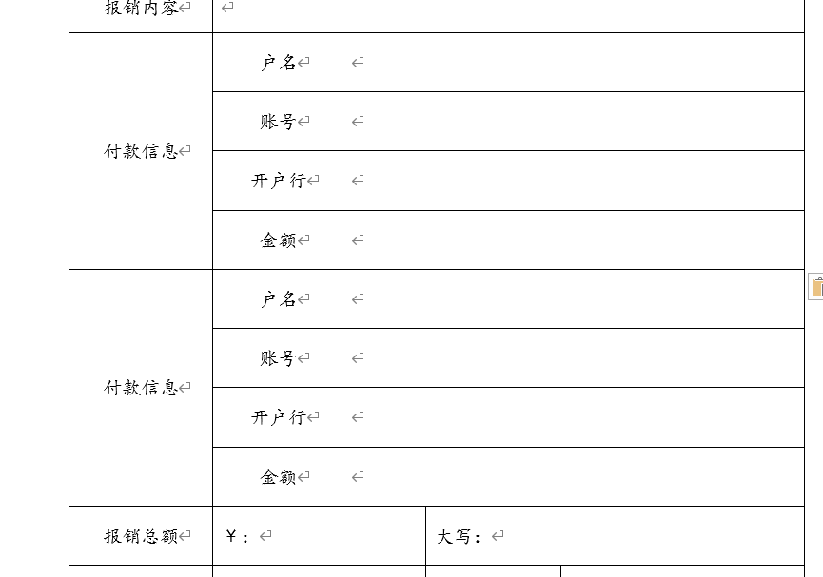

操作二：
1.将鼠标光标停留在箭头标记处，显示新增栏“+”标志，鼠标左键单击“+”标志。
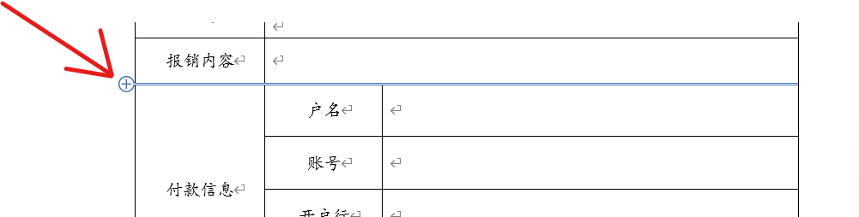

2.新增一栏，将鼠标光标停留在红色圈注处，右键单击，选择“拆分单元格”选项。
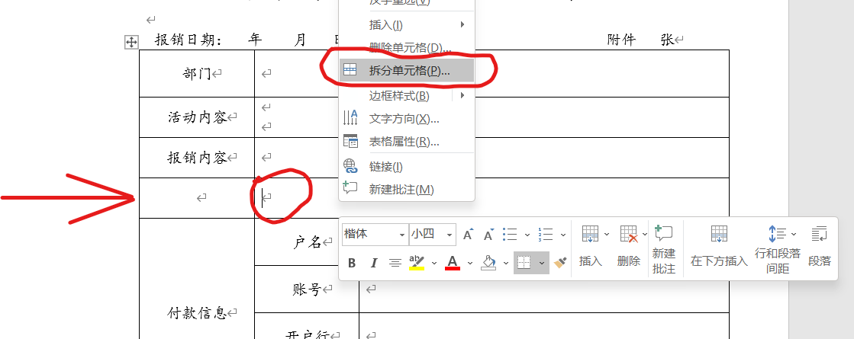

3.显示拆分单元格栏目，列数填“2”，行数填“4”。
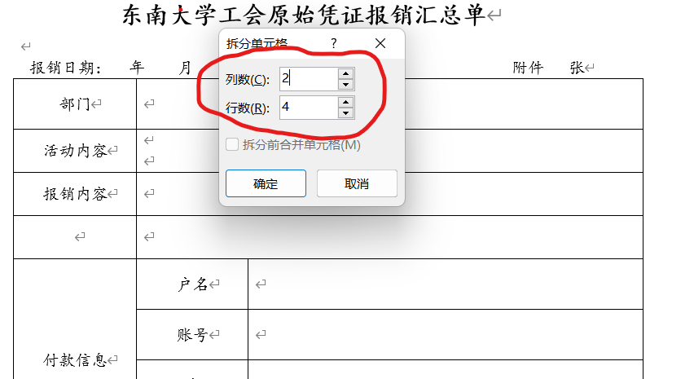

4.新增2列4行单元格。
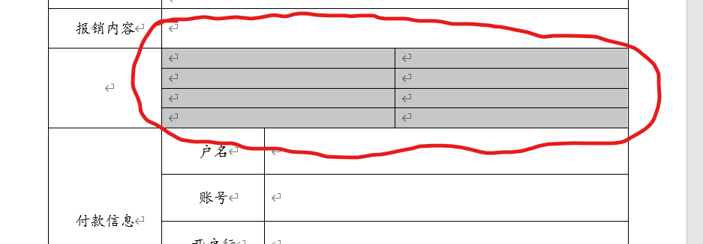

5.按图中红色箭头标注，将新增2列4行的分隔线左移至与下方原“付款信息”栏的分隔线对齐。
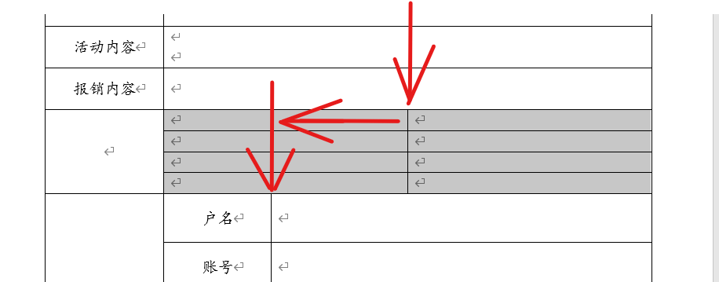

6.调整格式后的单元格如图所示。
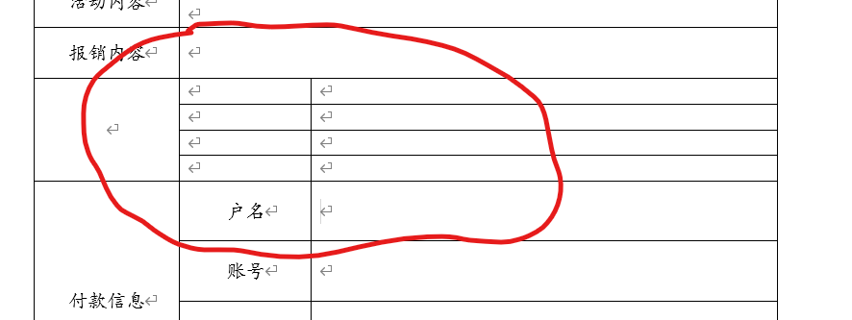
7.在图示位置输入对应文字信息。
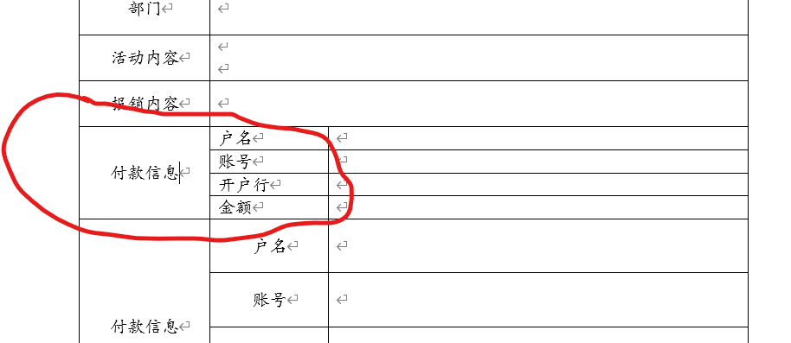

8.选中未居中的文字，点击居中按键，将文字居中显示。
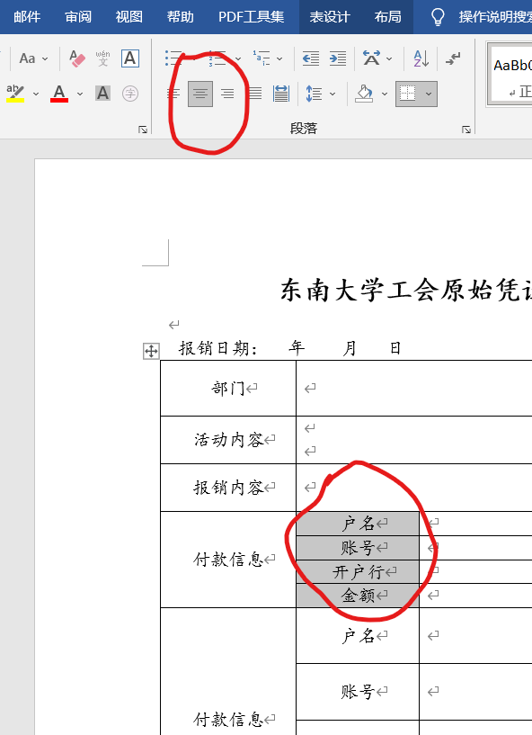

9.调整新增“付款信息”栏右侧2列4行的行距，使表格格式统一。
